**計画全般について**

**障がい者スポーツについて**

資料２

第１回計画策定部会における意見の整理

〇持続可能な開発目標（SDGs）の考え方を計画にもっと取り入れ、大阪・関西万博に向けて、多様性を重視した取組みをより進めていくべきではないか。

〇多分野にわたるスポーツ施策の展開にあたっては、（第３次スポーツ推進）計画と大阪都市魅力創造戦略2025をリンクさせて取り組むべき。

〇新型コロナウィルスによる社会経済への影響の大きさから、アフターコロナの状況を予測するのは難しい。ウィズコロナ、アフターコロナの段階に分けて計画を考えるべきではないか。5年間同じ計画でいくのではなく、コロナの状況等を踏まえ、中間で見直しを行うべきではないか。

〇計画の進捗状況を把握するための数値目標について、無理に設定するする必要はないのではないか。大阪都市魅力創造戦略2025と同様に、KPI（評価指標）は設定しないことも考えられる（数値は参考指標としておくか）。

**次期計画では万博が重要なキーワードになる。SDGsの観点や目標設定等大阪都市魅力創造戦略2025の考え方の取り入れ。コロナの状況等を踏まえ、中間見直しを行うべきではないか。**

〇障がい者を取り巻く環境は改善されてきているが、トイレの問題ひとつとっても、未だにスポーツ選手でさえ、苦労しているのが現実。身近でスポーツを楽しめる場所・環境づくりが必要。

〇特に、ハード面の整備は進んでいるが、環境づくりにおいて、障がい特性に応じた配慮など、ソフト面が追いついていない。

〇ダイバーシティの推進は見ることから始まる。東京2020パラリンピックにより、見る人が広がった。パラリンピックに対する関心をどう広げ、定着していくのか、障がい者や障がい者スポーツに触れる機会をどう作っていくのかが大事。

〇スポーツツーリズムの推進においても、障がい者にとってはトイレがどこにあるかといった身近な事柄が一番不安。情報発信が重要であり、スポーツコミッションでも障がい者スポーツに取り組んでいくべきではないか。

〇障がい者のスポーツ実施率について、伸びてはきているが、肌感覚でもまだまだといったところ。

〇障がい者に対する取組みを、各施策の中で一緒に取り組むか、特化して取り組むべきか、は難しい問題。インクルーシブな取組みは理想だが現実には厳しい。両方の取組みがあるべきではないか。

**見ることから始まり、関心を広げる。触れる機会づくりや、不安解消のためにも、情報発信が重要。スポーツコミッション等様々な施策の中で障がい者スポーツに取り組むべきではないか。**

〇スポーツツーリズムは、都市魅力の創出だけでなく、健康と生きがいを創出し、生涯スポーツの推進にも係るもので、アウトドアやレクリエーションなど多分野にわたる。

〇大阪には、大阪マラソンやプロスポーツチームなど様々なスポーツ資源があり、「様々な形の」スポーツツーリズムを推進できることが大阪の重要なポイント。

〇種類には、「アクティブ」、「イベント（参加型・観戦型）」以外にも、スポーツ関係のミュージアムや文化遺産を巡る「ヘリテージ」があり、概念が広がってきている。

〇旅行目的としてのスポーツでは、これまでは、「一次的：スポーツが主目的」がメインであったが、今後は、「二次的：スポーツが目的の中の一つ」まで、ターゲットに入れてスポーツツーリズムに取り組むべき。

〇観光客は、複数の観光行動を行う傾向がある。よって、スポーツからスポーツへ、スポーツから非スポーツへ、非スポーツからスポーツへ、3種類のサプリメンタル観光行動を念頭におき、スポーツツーリズムを推進していくべき。

〇観光行動に消極的なスポーツツーリストに対しては、イベントの前後で、滞在を引き延ばすような仕組みが必要。その際、スポーツだけで終わらない視点、非スポーツからスポーツを見る視点が重要（出張とスポーツ観戦、スポーツと帰省の組み合わせなど）。

〇例えば、トイレの問題など、車いす使用者の観光が難しい課題がある。スポーツツーリズムの分野でも、障がい者スポーツの観戦などを取り入れ、大阪ならではのものを目指すべきではないか。

**様々な資源がある大阪はスポーツツーリズムに適した都市といえる。生涯スポーツ・障がい者スポーツとの関連でも、様々な形のスポーツツーリズムを取り入れるべきではないか。**

**スポーツツーリズムについて**

〇スポーツによる健康・まちづくりの取組みを国は重視しているが、スポーツによる地域活性化自体が漠然としている概念。

〇今後、取組みが加速してくる分野だが、スポーツによる地域活性化に取り組むためには、部局間の連携や、大学や企業等地域にある資源をフル活用することが重要ではないか。

〇大阪全体の活性化のため、広域自治体と基礎自治体とが役割分担のもと、取り組むことが必要で、広域自治体は人材育成や大学等との連携においてリーダーシップをとり進めるべきではないか。

〇大都市・大阪に見合った取組みとして、大会の誘致とともに、地域におけるスポーツ振興のためには、府民向けに運動・スポーツの習慣化が必要ではないか。

〇大阪ならではの発想として、スポーツで稼ぐ意識や取組みがあると面白いのではないか。

**地域活性化に向けては、部局間連携、市町村との役割分担や大学・企業等地域資源の活用が重要になる。また、地域におけるスポーツ振興にあたっては、運動・スポーツの習慣化が必要ではないか。**

**スポーツによる地域活性化について**

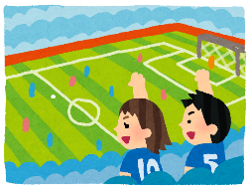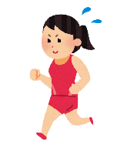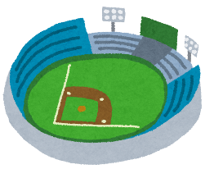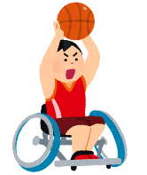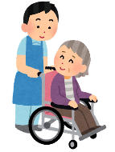

**＜大阪の有する地域資源の活用＞**

**スポーツ×観光×健康、行政×大学×企業**

**＜様々な形のスポーツツーリズム＞**

**非スポーツ×スポーツ（観戦×参加）**

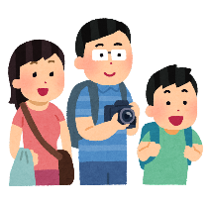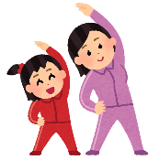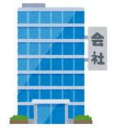

**世界遺産、出張・・・・　　　大阪マラソン、スポーツ観戦・・・・**

（大阪観光局）

〇コロナにより、イベントの中止や入場制限が行われるなど、観光産業自体が大きなダメージを受けているが、コロナ禍の中でもできる取組みが模索されている。

〇一方、コロナよりも、気候変動対策が今後、重要ではないか。観光産業においても、排出ガス対策が求められており、その影響はスポーツツーリズムの分野にも及んでくる。変化の時期であり、新たな課題に挑戦していかないといけない。

（大阪市）

〇コロナの影響を受け、市においても、半分程度の事業実施となっている。それを、感染防止対策を徹底し、工夫をこらしながら、少しでも多くの事業を実施できるよう取り組んでいるところ。

〇市もビジョン策定に取り組んでいるが、スタジアム・ツアー実施等のスポーツツーリズムの推進を盛り込むこと、また、障がい者スポーツについては、特化ではなく、各施策の中での取組みとあわせて取り組むことを考えている。部活動改革の学校教育に関する部分は、どのようにすべきか、考えているところ。

〇スポーツ実施率については、スポーツだけの取組みで達成するのは困難であり、関係部局の取組みとどのように関連させるかが重要と考えている。

（大阪商工会議所）

〇現在のコロナの状況が収束しても、民間企業の動向やビジネスマンの生活様式を見ても、元の状態には戻らないのではないか。その認識を前提として、スポーツの力で、どのように元気を回復するかを、産業界の力を使って、進めていくのが重要ではないか。

〇スポーツ×エンターテイメント×テクノロジーにより、スポーツの力を拡大していくべきではないか。

**コロナ等スポーツを取り巻く状況について**

〇毎日のラジオ体操など、コツコツとした積み重ねが健康な生活を形成していく。

〇競技スポーツで重要なのは、勝ち負けではなく、その過程で得られたもの、すなわち、人とのつながりやリーダーシップではないか。スポーツとは、社会で通用する人間を育てるものと考える。

〇地域での身近なスポーツと競技スポーツ、様々なスポーツを組み合わせ取組みにより、地域活性化や健康・生きがいづくりにつなげていくべきではないか。

〇スポーツと文化・ファッションなどの組み合わせにより、大阪に来てよかったと、＋αの楽しみを生み出していけるのではないか。

〇大阪には、スポーツの資源がたくさんあり、それらを活かして、スポーツの価値と力を広めていくべきではないか。

〇例えば、車いすバスケを実際に見ることで、自分もチャレンジしようと思うようになる。そうした力がスポーツにはある。

**スポーツは、その活動・過程を通じて、人を育て、社会を形成する力を有するもの。大阪には魅力的なスポーツ資源が多数あり、それらを有効に活用して、楽しさを生み出していくべきではないか。**

**スポーツの価値と力について**

〇コロナの影響は、運動を通じた健康増進の面にも及んでいる。生活習慣病の診療現場でも、運動不足・体力低下を実感、また、大学でも、学生の運動習慣が減っている。

〇高齢者については、体力低下だけでなく、認知症の面でも影響が出ていると思われる。

〇膝や腰に痛みがあると、運動してはいけないという思い込みがある。

〇生活習慣病の人の運動（療法）は、リハビリと捉えられているが、運動療法も含め、広い意味でのスポーツと捉えて、スポーツと健康・医療の取組みを一体となって進めるべきではないか。

〇スポーツと健康・医療の関わりについて、救護の場面だけでなく、特定保健指導におけるスポーツの活用など、大阪には既存の資源があるのだから、有効活用できるよう、横の連携を強化し、多様な主体が関わっていくべきではないか。

〇健康づくりの場面でも、アプリの活用など、スポーツのＤＸ化は重要なポイント。

〇スポーツの重要な要素として、コミュニティの中で行うことがある。一緒にスポーツをすることで認知症予防にもつながる。

〇スポーツを通じ、顔の見える関係を構築することが、防災や地域活性化などスポーツ分野にとどまらない価値を生み出すのではないか。

〇安心・安全に滞在できることは都市魅力の重要な要素。それは、スポーツやイベントの場面にも言えるのではないか。例えば、大阪マラソンのように、大阪では、スポーツと医療機関の連携ができている。大阪では安心してスポーツできることを発信し、大阪でスポーツを安心してできる仕組みづくりをより進めることは重要ではないか。

**多様な主体が連携し、スポーツを通じて、ココロとカラダの健康づくり、顔の見える関係の構築。大阪では安心してスポーツできる、そのような魅力を発信できないか。**

**スポーツと健康づくりについて**

〇従来の体育の概念は、「体を鍛える」ことだったが、スポーツは、人と関わり、楽しく行うもの。人と競わず、音楽と組み合わせることもできる。ダンスのような、年代や性別に関係なく、誰もが楽しめるスポーツにより、健康づくりも楽しく進めるべきではないか。

〇府内のたくさんの場所で、楽しむスポーツづくりに取り組んでいく。スポーツを中心に、大阪を楽しく、元気にしていく。例えば、たこ焼きを食べながら、スポーツを楽しむなど、固定概念にとらわれず取り組むべきではないか。

〇若者のスポーツ離れ、二極化も言われるが、体験の格差につながる問題。スポーツを通じて、人と関係を作る、つながりを構築する経験まで失われてしまう。

**固定概念にとらわれず「楽しむスポーツづくり」という発想。スポーツで大阪を明るく、元気にしていく。人とのつながりの回復・創出をスポーツで図るべきではないか。**

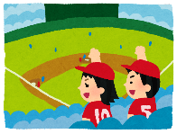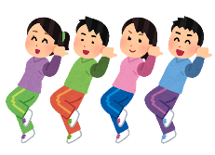

**スポーツ参画人口の拡大について**